一、已知一个无向图如下图所示，试给出该图的邻接矩阵和邻接表存储示意图（画图，分别用矩阵和数组链表图表示），并编程分别实现该图的邻接矩阵表示和邻接表表示，要求编写两种表示方法的存储结构、相关基本操作，并在主函数中创建该图。

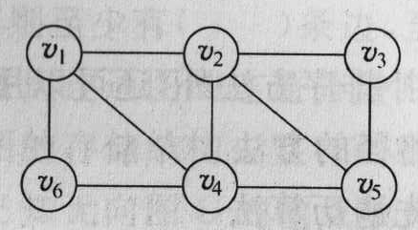

二、已知一个有向图如下图所示，试给出图的邻接矩阵和邻接表存储示意图（画图，分别用矩阵和数组链表图表示），并编程分别实现该图的邻接矩阵表示和邻接表表示，要求编写两种表示方法的存储结构、相关基本操作，并在主函数中创建该图。

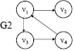

三、已知一个连通图如下图所示，分别给出一个按深度优先遍历和广度优先遍历的顶点序列（假设从顶点v1出发）。并编程分别实现该图的邻接矩阵表示和邻接表表示，要求编写相关基本操作，并在主函数中求出深度优先序列和广度优先序列。



四、基于深度优先搜索算法，写出求无向图所有连通子图的算法，并求连通分量。

提示：对于无向图，从任一个顶点出发进行DFS遍历，当本次遍历完成后，其所访问的结点构成一个连通子图；如果还存在没有访问过的结点，则从中任一个结点出发进行DFS遍历，……，直到所有结点都被访问。每一次调用DFS后都得到此非连通图的一个连通子图，调用DFS的次数就是连通子图的个数。

九、下图是一个无向带权图，请给出该图的邻接矩阵，并分别按Prim算法和Kruskal算法求最小生成树（包括算法代码和画图）。

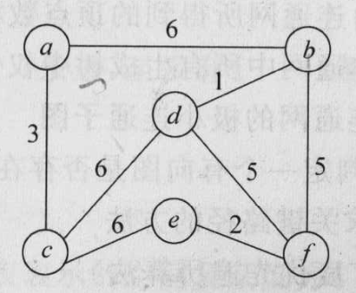

五、已知如下图所示的AOE网，顶点表示事件，弧及权重表示活动的时间(单位为天)。找出关键路径，并求出事件v3的最早开始时间，然后编程实现。

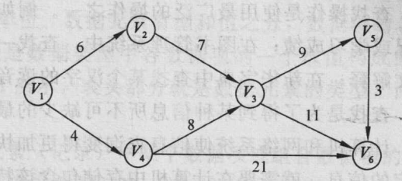

六、已知一个图的顶点集V和边集G分别为V={0, 1, 2, 3, 4, 5, 6, 7, 8}，E={<0, 1>, <0, 2>, <1, 3>, <1, 4>, <2, 4>, <2, 5>, <3, 6>, <3, 7>, <4, 7>, <4, 8>, <5, 7>, < 6, 7>, <7, 8>}，若采用邻接表存储，并且每个顶点邻接表中的边结点都是按照终点序号从大到小的次序连接的，则按照拓扑排序算法，写出得到的拓扑序列，并编程实现。

七、如下图所示的有向网络，利用Dijkstra算法求从顶点v1到其他各顶点的最短路径(要求写出如教材P155表4-2所示的Dijkstra算法的执行过程)，并编程验证。

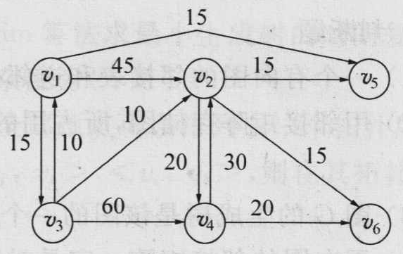

八、应用Floyd算法，编程求下图所示有向图的每对顶点之间的最短路径(写出相应的矩阵)，并求该图的中心点。并利用Warshall算法，编程求该图的传递闭包(矩阵)。

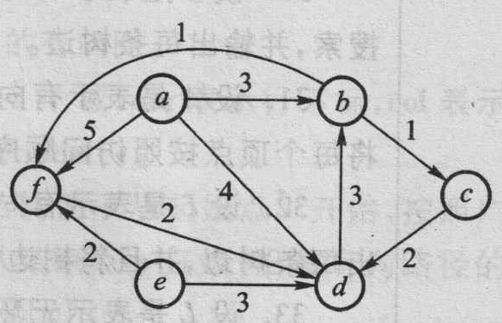

要求：

1、上述作业要求单独完成；

2、完成后，于规定期限内将源代码提交到ftp服务器的相应目录中